目 录
第1章 概述 3
1.1 全IP网络存储的发展 3
1.2 设计原则 4
1.3 总体目标 5
1.4 设计依据 5
第2章 应用模式 7
2.1 网络集中式存储模式 7
2.1.1 集中式应用场合 8
2.2 前端设计要点 9
2.2.1 前端球机设计要点 9
2.2.2 网络存储设备设计要点 9
2.3 网络存储设备容量计算 10
2.3.1 D1（704*576）格式 10
2.3.2 网络存储设备配置 10
第3章 产品介绍 11
3.1 DS-A1016R系列IP SAN/NAS存储产品 11
3.2 DS-2CD812系列网络摄像机 11
3.2.1 产品概述 11
3.2.2 订货型号 12
3.2.3 硬件接口 12
3.2.4 技术参数 13
3.3 DS-2DM1-616X 15
3.3.1 主要特性 15
3.3.2 技术参数 16
3.3.3 外形尺寸 18
3.4 DS-4000MD矩阵解码卡 19
3.4.1 产品概述 19
3.4.2 订货型号 19
3.4.3 产品性能 19
3.4.4 技术参数 20
3.4.5 应用开发与支持 20
3.5 DS-1002K/1003K控制键盘 21
3.5.1 产品概述 21
3.5.2 订货型号 21
3.6 NETGEAR JFS516 16百兆端口机架式交换机 22
3.7 NETGEAR GS524 24千兆端口机架式交换机 24
3.8 海康威视网络存储设备特点 26
3.8.1 集中式共享存储 26
3.8.2 数据可靠性 26
3.8.3 可扩展性 26
3.8.4 高性能 26
3.8.5 极易管理 26
3.8.6 独有安全技术 26
3.8.7 数据存储的高可靠性和可用性 26
3.9 建议配置清单 28

- 概述

全IP网络存储的发展
基于全IP网络存储的视频监控系统随着平安城市、安保奥运等大事件推动，越来越受到关注，并以一种不可逆的态势席卷全球视频监控领域。目前大多数全IP视频监控系统以DVS作为主角，随着编码芯片技术的不断发展，以及集成电路设计的不断改进，让视频图像采集子系统与压缩编码子系统能整合至单块集成电路板，进而成就了IP网络摄像机和全IP网络存储。
海康威视网络摄像机，已经形成高清网络摄像机、普通枪式网络摄像机、红外网络摄像机、网络高速球机、网络匀速球机、网络半球，并随着技术的发展，会有越来越多的经典产品出现。同时进行的网络存储产品研发中，形成高、中、低端网络存储产品，以适应当下和未来的要求。
海康威视全新IP网络摄像机与网络存储设备完美结合，弥补了模拟前端受同轴电缆传输距离影响的缺陷，理论上可覆盖全球（IP网可达之处）。所有视音频数据、控制信令均以IP包方式进行传输，录像数据存储在高性能、高可靠性的网络存储设备内，从前端到后端做到真正的全IP监控系统。采用海康威视高清网络摄像机、普通网络摄像机、网络球机，实现网络摄像机存储到网络存储设备上，与平台结合完成全新IP网络存储新标准。
可广泛适用于智能大厦、街道、银行门口周界、政府、工厂、水利、交通等监控场所。

设计原则
在本方案设计时，将秉承以下设计原则：
- 实用性
依照用户要求，坚持实用性为主的原则，本系统将完全满足大范围、清晰图像监控的需求，同时考虑未来发展需求，避免追求系统的超前性，以减少不必要的投资。
- 可靠性、安全性
参照大量已建成的安防监控系统，借鉴其中的精华部分，为系统高可靠性的总体设计提供现实依据，选用的设备自身将具备高可靠性、高安全性，高达数万小时的平均无故障时间。
- 先进性
本系统设计遵循系统工程的设计准则，通过科学合理地设计，既防止片面追求某一高指标，又充分体现系统的先进性，最大程度地采用成熟、可继承、具备广阔发展前景的先进技术，使系统能在未来数年内不落后，通过软件升级即可实现更多新功能，保护用户的投资。
- 开放性
本系统设计将采用标准化设计，严格遵循相关技术的国际、国内和行业标准，确保系统之间的透明性和互通互联，并充分考虑与其它监控系统的连接。在设计和设备选型时，将科学预测未来扩容需求，进行余量设计。
- 易管理性、易维护性
本系统将采用全中文、图形化软件实现整个监控系统管理与维护。自动检测系统中任何一台设备的运行状态，并示出详细参数，以辅佐管理人员及时准确地判断和解决问题。采用稳定易用的硬件和软件，完全不需借助任何专用维护工具，既降低了对管理人员进行专业知识的培训费用，又节省了日常频繁地维护费用。

总体目标
基于技术要求和设计原则，“全IP网络监控存储解决方案”系统设计提出以下总体目标：
- 图像（语音）实时监控与录像回放
- 全网内IP摄像机的网络集中存储管理功能
- 用户登陆权限管理，授权与安全认证

设计依据
  - 智能建筑设计标准》 GB/T50314-2000
  - 《智能建筑工程质量验收规范》 GB 50339-2003
  - 《建筑智能化系统工程实施及验收规范》 DB32/366-99
  - 《民用建筑电气设计规范》 JGJ/T16-92
  - 《中国人民共和国公共安全行业标准》 GA/T75-94
  - 《民用闭路监视电视系统工程技术规范》 GB50198-94
  - 《安全防范系统验收细则》 GA 308-2001
  - 《安全防范系统通用图形符号》 GA/T 74-2000
  - 《安全防范工程技术规范》 GB50348-2004
- 《民用建筑电气设计规范》 JGJ/T16-92
- 《工业电视系统工程设计规范》 GBJ115-87
- 《电视监控工程程序与要求》 GA/T 75-94
- 《电视监控工程费用概预算编制办法》 GA/T 70-94
- 《防盗报警控制器通用技术条件》 GB12663-90
- 《民用闭路电视监控系统工程技术规范》 GB50198-94
- 《中华人民共和国公安部行业标准》 GA27-92
- 应用模式

网络集中式存储模式
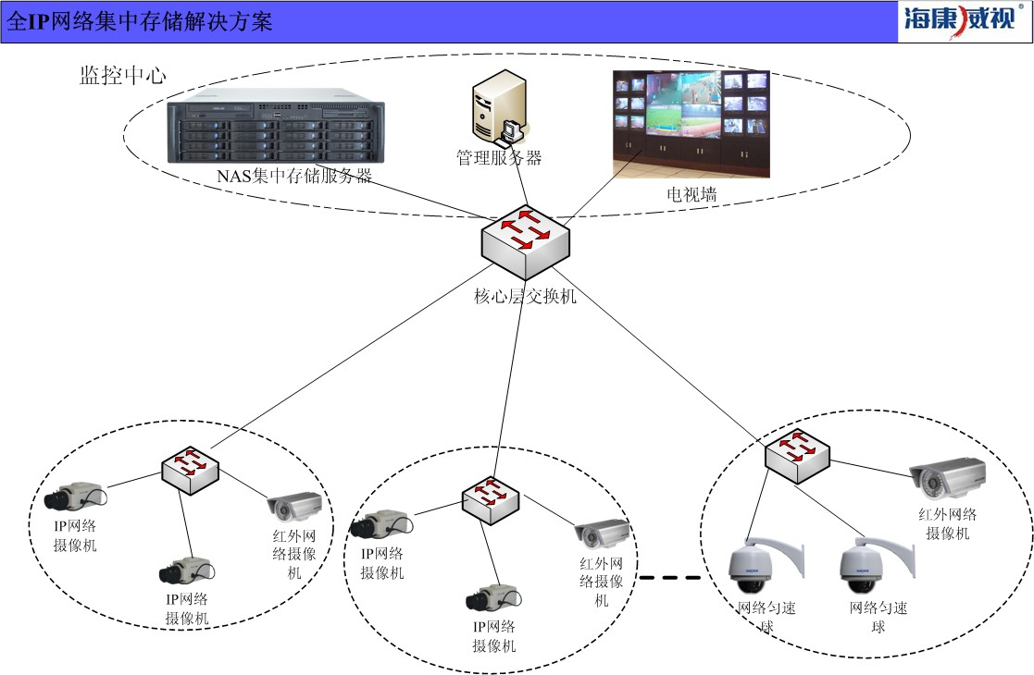

- 前端：IP网络摄像机（包括网络球机、高清网络摄像机、红外网络摄像机）将采集到的视频流编码为H.264格式传输到监控专用网络，编码器可以进行双码流编码，建议主码流采用D1格式编码，码流大小建议为1.5M，子码流采用CIF格式，码流大小建议384K——512K。主码流用于监控中心的解码上墙预览和中心机房的集中存储，子码流可以用于用户本地软件的监控。
- 数据传输：通过交换机对数据进行转发，一部分数据由NAS存储服务器进行存储，一部分通过管理服务器（内置解码卡）进行解码上墙。
- 监控中心：中心管理服务器负责系统各个监控点的解码上墙工作，设备的参数配置，状态管理工作，各个管理员的权限分配工作，录像文件的路径配置管理工作，数据流的转发工作等。NAS集中存储服务器进行数据的集中存储。
- 数据流传输说明
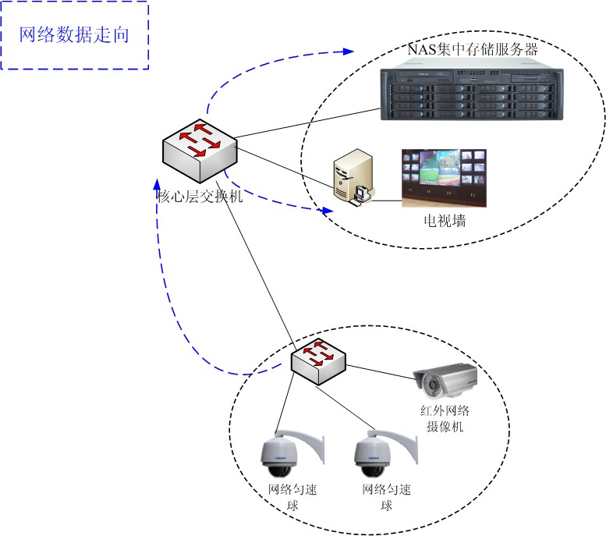
网络摄像机数据流通过本地交换机，再到核心汇聚交换机，存储在网络存储设备，同时通过管理服务器解码上墙。

集中式应用场合
可适用于点位集中，区域较少的学校、智能大厦等监控场所。中心建立网络存储区域，放置网络存储设备。网络摄像机直接把录像资料存储到中心的网络存储设备中，监控中心通过管理平台管理前端网络摄像机和中心网络存储设备，中心客户端可进行实时预览、录像回放和解码上墙等操作。

前端设计要点

前端球机设计要点
- 国内安防知名品牌的主流产品，注册资金4亿元以上，提供的产品要求全部拥有自主知识产权，能够具有良好的产品后续开发和维护能力。
- 参数指标和功能满足客户要求。
- 支持高清网络摄像机直接把录像资料存储到网络存储设备或DS9000混合DVR。
- 球机支持七种安装方式，分布为吸顶装、吊装、壁装、嵌入式装、墙角装、柱装、吸顶装。
- 支持HIKVISION球机协议。
- 支持PELCO－D、PELCO－P及HIKVISION协议自动识别。
- 球机支持0～255地址范围,0设置为本机广播地址。
- 规定95号预置点调用球机菜单。
- 支持OSD信息叠加，可任意叠加中、英文字符、数字和特殊符号等标题。
- 支持自动翻转功能，当用户手动跟踪物体时，如果此时物体位于球机最下方，则球机会自动水平旋转180度，从而保证跟踪的连续性。
- 预置点速度可以从1～8档可调，等级越高调用预置点时候速度越快。
- 支持200个预置点、8条巡航扫描路径。
- 每条巡航扫描路径最多可添加32个预置点。
- 支持清晰度设置，清晰度有1～16级可调。
- 支持守望功能，等待时间从5秒到720秒可调。
- 扫描速率可调，从1到40度/秒可设置。
- 支持软地址功能，方便维护。
- 支持断电开机自动恢复到断电前的状态。

网络存储设备设计要点
- 主流IP-SAN架构，64位双核处理器，1GB缓存（可扩展至8G）
- 支持多网口端口聚合和故障替换
- 支持500GB或750GB、1000GB SATAII磁盘（MTBF>=>1,000,000小时）
- 支持磁盘顺序加电、磁盘漫游
- 支持磁盘热插拔及故障硬盘在线更换
- 支持磁盘MAID节能机制
- 支持RAID0、1、5、10、JBOD
- 支持动态RAID组扩展
- 支持动态逻辑卷扩展
- 针对监控数据流特点，存储系统进行写性能优先和并发写性能的优化；可支持主流编解码设备的数据流直接写入，省去服务器
- 支持存储系统到任意监控设备和回放客户端的带宽预留功能,保证QoS
- 支持WORM技术,可以实现关键监控数据的存储级防抵赖
- 支持iSCSI虚拟存储空间虚拟块大小的设定（从512B到512KB）可选，保证针对不同应用可调整最佳配置
- iSCSI支持4种访问模式（读写，智能只读，只读，同步读写）
- 支持卷克隆功能，可以实现虚拟卷的数据直接复制
- 多台存储设备必须支持统一管理，可以通过单一管理软件窗口进行多台存储设备的运行维护工作，如配置存储设备的参数、策略，进行存储空间的划分,iSCSI服务的管理,带宽预留的配置,WORM存储的配置, CIFS/NFS/AFP的配置等核心存储功能
- 提供中文图形用户界面远程管理和配置，串口管理
- 支持 SNMP V1和V2
- 支持存储设备硬件监视，故障预测和报警功能
- 配置NAS文件共享功能，需同时支持CIFS、NFS、AFP共享协议，实现SAN+NAS
- 提供全套二次开发API支持，可支持中心管理平台进行集中统一管理与实时状态监控、集中报警。

网络存储设备容量计算
单个通道24小时存储1天的计算公式∑(GB)＝码流大小（Mbps）÷8×3600秒×24小时×1天÷1024

D1（704*576）格式
按1.5Mbps码流计算，存放1天的数据总容量 1.5Mbps÷8 X 3600秒 X 24小时 X（1天）÷1024＝15.8GB。
15天需要的容量∑(GB)＝15.8GB×15天＝237GB
60个通道的容量∑(TB)＝237×60÷1000＝14.22TB

网络存储设备配置
60个D1通道保存15天，存储总量为14.22TB，格式化后的总容量＝14.22÷0.9（格式化损失容量比例）≈15.8TB。
根据容量计算，需要1台海康威视DS-A1016R网络存储设备，16块1TB企业级存储专用硬盘。
- 产品介绍

DS-A1016R系列IP SAN/NAS存储产品
产品型号 | 产品描述
产品概述 | ■产品类型：海康威视网络视音频存储产品  ■存储接口标准：iSCSI/NFS/CIFS/FTP/HTTP  ■可支持操作系统： Windows 2000/XP/Server2003/NT, Linux, Solaris,HP-UX，AIX  ■内部操作系统：嵌入式Linux  ■典型应用：DVR和DVS的网络存储及存储扩展，可满足高图像质量、长存储时间和大存储容量的视频监控场合。
网络吞吐量 | 写入150Mbps,读取30Mbps。
外部接口及环境参数 | ■存储接口：2个RJ45 10M/100M/1000M自适应以太网口，可扩展到6个  ■电源：90--135VAC或者180--265VAC，47--63 HZ  ■功耗：300W－－600W。  ■工作温度：-10℃--＋55℃。  ■工作湿度：10％--90％  ■尺寸：机架式产品为19英寸标准机箱
支持功能及配置 | ■集成IP SAN 和NAS  ■协议支持：iSCSI/NFS/CIFS/FTP/HTTP  ■管理功能：有ISCSI管理功能，NAS管理功能，支持两种管理功能混用，也可单独使用。  ■管理方式：基于Web的GUI  ■存储空间管理：海康威视存储RAID管理，存储虚拟化，监视工具，报错处理  ■RAID 0, 1, 5, 10, 50, JBOD管理方式  ■系统支持LUNs：最大1024  ■输出：2个千兆网口（标配），支持多网口绑定  ■单处理器，高速缓存512MB（标配），可扩充到8GB。  ■冗余电源
特别说明 | ■注意:存储产品价格没有含磁盘,配置时根据容量配置磁盘数量.配置SATA硬盘的存储产品的最大单机裸容量是按1000GB磁盘计算得出。
DS-A1016R | 16个SATA盘 （支持热插拔），单机最大裸容量：16ＴＢ

DS-2CD812系列网络摄像机

产品概述
产品类型：海康威视网络摄像机。
传感器类型：1/3" SONY Supper HAD High Resolution CCD。
水平解析度：480 TVL。
视频压缩标准：H.264。
视频处理芯片：DAVINCI芯片。
典型应用：网络视频监控。
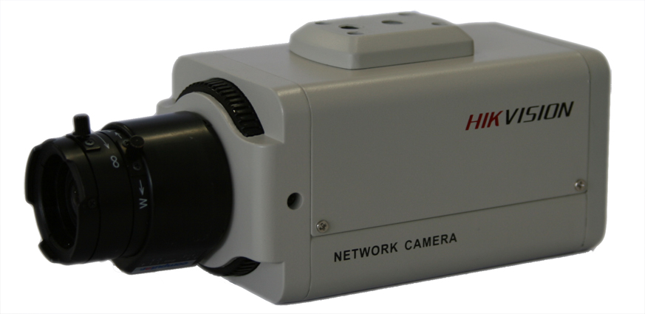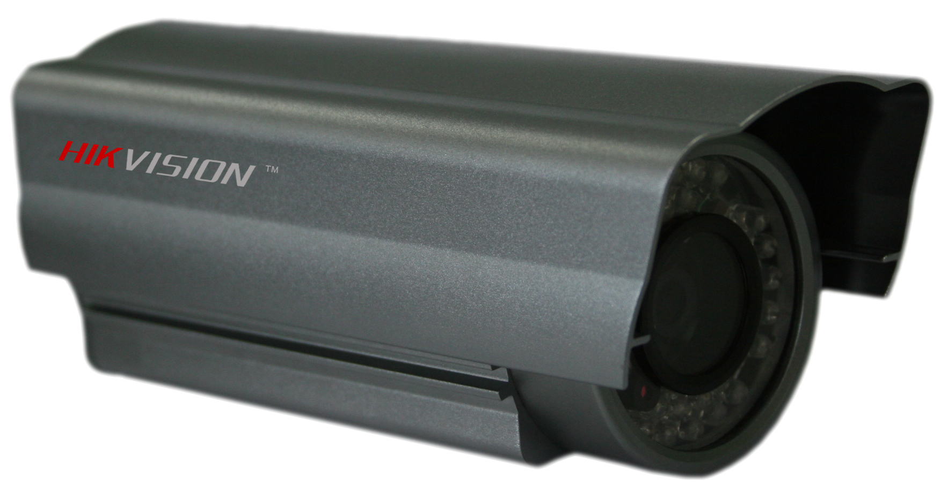

订货型号
DS-2CD812P、DS-2CD812N、DS-2C812PF、DS-2CD812NF、DS-2CD812P-A、DS-2CD812N-A、DS-2C812PF-A、DS-2CD812NF-A、DS-2CD812P-IR1、DS-2CD812N-IR1、DS-2C812PF-IR1、DS-2CD812NF-IR1、DS-2CD812P-IR3、DS-2CD812N-IR3、DS-2C812PF-IR3、DS-2CD812NF-IR3。
特别说明：
（名称含“F”）支持SD卡：
DS-2C812PF、DS-2CD812NF、DS-2C812PF-A、DS-2CD812NF-A、DS-2C812PF-IR1、DS-2CD812NF-IR1、DS-2C812PF-IR3、DS-2CD812NF-IR3；
(名称含“-A”)支持DC+12V或AC 24V电源：
DS-2CD812P-A、DS-2CD812N-A、DS-2C812PF-A、DS-2CD812NF-A；
(名称含“-IR1”)支持10米红外：
DS-2CD812P-IR1、DS-2CD812N-IR1、DS-2C812PF-IR1、DS-2CD812NF-IR1；
(名称含“-IR3”)支持30米红外：
DS-2CD812P-IR3、DS-2CD812N-IR3、DS-2C812PF-IR3、DS-2CD812NF-IR3。

硬件接口
DS-2CD812P、DS-2CD812N、DS-2C812PF、DS-2CD812NF
- 电源指示灯、DC+12V电源接口；
- LAN网络接口；
- A IN语音输入接口；
- A OUT语音输出接口；
- BLC背光补偿开关、AI自动光圈开关、AES电子快门开关；
- VD模式：视频驱动光圈镜头、DD模式：直流驱动光圈镜头；
- V OUT视频输出接口；
- SD卡插槽；
- ALARM IN报警输入、ALARM OUT报警输出模块、RS-485接口。

技术参数
产品型号  参数 | DS-2CD812PF-XX(812系列)
传感器类型 | 1/3"SONY Supper HAD High Resolution CCD
镜头接口 | C/CS mount（红外机 M12x0.5）
视频制式 | PAL/NTSC
解析度 | 480线
最低照度 | 0.2Lux @ F1.2(0 LUX with IR)
自动光圈 | DC/VIDEO
镜头是否可选 | 是
电源是否可选 | 是
SD卡是否可选 | 是
最大分辨率 | 704 x 576/PAL，704 x 480/NTSC
帧率 | 25帧/PAL，30帧/NTSC
语音对讲输入 | 1路，3.5mm音频接口（线性电平：2.0～2.4Vp-p，阻抗：1kΩ）
语音输出 | 1路，3.5mm音频接口（线性电平，阻抗：600Ω）
视频压缩标准 | H.264
视频压缩码率 | 32 K～2M，也可以自定义（上限8M，单位：bps）
移动侦测 | 支持
双码流 | 支持
SD卡本地存储功能 | 可选
心跳机制 | 支持
密码保护 | 支持
支持协议 | TCP/IP,HTTP,RTP,RTCP,ARP,ICMP,PPPOE,DHCP,FTP,UDP,DNS,DDNS,SMTP,NTP,Static IP
通讯接口 | 1个RJ45 10M/100M自适应以太网口，1个RS－485接口端子
报警输入 | 1路，信号量（0～DC12V）
报警输出 | 1路，开关量
工作温度 | -10℃--60℃
输入电压 | DC12V±10%（AC24V±10%可选）
功耗 | 5W MAX
尺寸（mm） | 65*67*122（红外机68*72*115）
重量 | 600g（红外机1000g）

DS-2DM1-616X
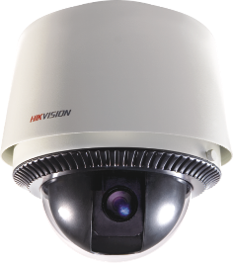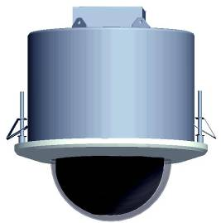

主要特性
- 基于以太网控制，同时支持模拟接入
- 可通过IE浏览器观看图像并实现控制
- 采用H.264视频压缩算法和TI高性价比的最新达芬奇处理芯片和平台，性能可靠稳定
- 一体化集成设计，结构紧凑，内部设置数据断电不丢失
- 精密电机驱动，反应灵敏，运转平稳，在任何速度下操作平滑无抖动
- 水平360°连续旋转无监视盲区，可设定手动限位
- 支持HIKVISION、Pelco-P/D协议、安防行业协议
- 完全实现对协议的自动识别，配合客户端软件或DVR可实现点击跟踪和放大
- 旋转速度根据镜头变倍倍数自动调整
- 自动光圈、自动聚焦、自动白平衡
- 具有超宽动态范围、背光补偿和低照度（彩色/黑白）自动/手动转换功能
- 屏幕中文菜单功能及屏幕操作提示功能，可用密码保护设置数据
- 随机扫描、帧扫描、自动扫描和花样扫描功能
- 4个花样扫描功能，花样扫描总记录操作时间可达10分钟以上
- 104个预置位,具有预置画面冻结功能
- 内置1个报警输入，可在报警后调用预置点或花样扫描功能
- 自动归位和空闲动作功能，以及上电动作功能
- 内置温度感应器，可显示机内温度
- 具有防雷、防浪涌保护功能
- 机件密封设计，室外罩通过IP66检测
- 1个辅助开关控制，可被报警联动输出

技术参数
参数 |  | DS-2DM1-616X
摄像机 | 图像传感器 | 1/4 inch Interline Transfer CCD
摄像机 | 有效像素 | PAL:752(H)×582(V)  NTSC:768(H)×494(V)
摄像机 | 水平解析度（TVL） | 540（彩色）  570（黑白）
摄像机 | 信号系统 | NTSC/PAL
摄像机 | 最低照度 | 0.7Lux/F1.4（彩色）  0.01Lux/F1.4（黑白）
摄像机 | 白平衡 | 自动白平衡/自动跟踪白平衡/室内/室外
摄像机 | 增益控制 | 自动/手动
摄像机 | 信噪比 | 大于50dB
摄像机 | 背光补偿 | ON / OFF
摄像机 | 电子快门 | N:1/60 ~1/120,000s  P:1/50 ~1/120,000s
摄像机 | 日夜模式 | 滤光片彩转黑
摄像机 | 隐私遮蔽 | 4个
摄像机 | 数字变倍 | 10倍
摄像机 | 自动聚焦 | 手动/自动
镜头 | 焦距 | 3.3-99mm，30倍
镜头 | 变倍速度 | 5.4秒（光学，广角—远望）
镜头 | 水平视角 | 58.0－2.22度（广角—远望）
镜头 | 近摄距 | 1000mm（远望）
镜头 | 光圈数 | F1.6-F4.5
功能 | 水平范围 | 360°连续旋转
功能 | 水平速度 | 水平键控速度：0.3°/s-20°/s
功能 | 水平速度 | 水平预置点速度：20°/s
功能 | 垂直范围 | 0°~90°
功能 | 垂直速度 | 垂直键控速度：0.85°~15°/s
功能 | 垂直速度 | 垂直预置点速度：15°/s
功能 | 比例变倍 | 支持
功能 | 预置点 | 200个
功能 | 自动模式 | 关闭 / 预置点/ 巡航扫描 / 花样扫描 / 自动扫描 / 随机扫描 / 帧扫描
功能 | 巡航扫描 | 8条，每条可添加32个预置点
功能 | 花样扫描 | 4条，总记录时间至少10分钟
功能 | 视频冻结 | 调用预置点过程中实现视频冻结
功能 | 断电记忆 | 记录下断电前的状态，包括水平、垂直位置和镜头变倍倍数，重启后自动恢复到断电前状态。
功能 | 守望功能（空闲运行） | 球机在设定的时间内没有接收到控制信号自动执行如下动作：调用预置点 / 巡航扫描 /花样扫描 / 自动扫描/ 随机扫描 / 帧扫描，
功能 | 方位角显示 | ON / OFF
网络 | 网络接口 | 10Base-T / 100Base-TX，RJ45头
网络 | 图像分辨率 | 704×576
网络 | 图像压缩 | H.264
网络 | 音频压缩 | OggVorbis /16kbps
网络 | 音频模式 | OFF /音频输入 / 音频输出
网络 | 网络协议 | TCP/IP,HTTP,DHCP,DNS,RTP/RTCP,PPPoE（FTP,SMTP,NTP,SNMP可添加）
网络 | 同时访问用户数 | 最多8个
网络 | 双码流 | 支持
网络 | 用户权限 | 分3级：管理员、操作员和只能浏览
网络 | 安全模式 | 授权的用户名和密码，以及MAC地址绑定
客户端 | 摄像机控制 | 水平/垂直、变倍、聚焦、鼠标点击跟踪和鼠标拖放、光圈、调用预置点和自动模式
客户端 | OSD | 最多18个字符
客户端 | 时间显示 | 6种显示方式可选，如时间：星期：日期
报警 | 报警输入 | 1路
报警 | 报警输出 | 1路，报警联动可设置
报警 | 报警联动 | 预置点、巡航扫描、花样扫描、SD卡录像、触发开关量输出、客户端电子地图
输入/输出 | 模拟视频输出 | 1.0V[p-p] / 75Ω,NTSC或PAL，BNC头
输入/输出 | 音频输入 | 音频输入（有源拾音器或麦克），音频峰值：2-2.4V[p-p]，输出阻抗：1KΩ±10%
输入/输出 | 音频输出 | 线性电平，阻抗：600Ω
一般规范 | 云台控制协议 | HIKVISION，PELCO-P和PELCO-D(可添加)，协议自适应
一般规范 | 菜单 | 中、英文
一般规范 | 电源 | AC 24V（DC 12V可选）
一般规范 | 功耗 | 12W （50W当加热器开启时，室内球无）
一般规范 | 工作温度和湿度 | -30℃ ~ 60℃（室内球）/ -10℃ ~ 50℃（室外球）
一般规范 | 工作温度和湿度 | 湿度小于90%
一般规范 | 防护等级 | IP66（室内球无）
一般规范 | 防护等级 | TVS 3000V 防雷、防浪涌、防突波
一般规范 | 安装方式 | 根据不用应用环境多种安装方式可选
一般规范 | 尺寸 | Φ243(mm)×287(mm)
一般规范 | 重量 | 5kg

外形尺寸
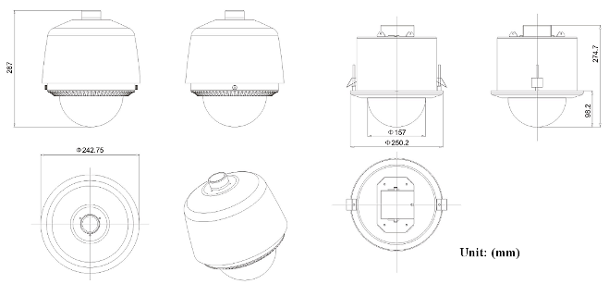

DS-4000MD矩阵解码卡

产品概述
产品类型：海康威视数字矩阵解码卡。
视频解码标准：H.264
视频解码芯片：DSP处理器
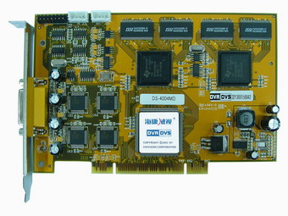

订货型号
DS-4002MD、DS-4004MD。

产品性能
解码性能
每块DS4002MD（1个DSP）可做4路解码，每块DS-4004MD（2个DSP）可做8路解码。每个解码通道可同时支持1路显卡输出和2路矩阵输出。每个DSP解码一路视频所需DSP资源：
- CIF：12％（512Kb）；16％（2Mb）
- 2CIF：30％（1Mb）
- DCIF：28％（768Kb）
- 4CIF：50％（2Mb）；60％（3Mb）
注：上述测试文件为定码率下的稳定图像。

视音频输出
音频输出：DS-4002MD，可在4个解码通道中任选2路输出；DS-4004MD，可在8个解码通道中任选4路输出。
视频输出：DS-4002MD，2路输出；DS-4004MD，4路输出；每路视频输出最多可以划分为16个窗口。
音频预览：每块MD卡支持1路音频预览输出。

视频矩阵
视频输入端：DS-4000HC实时采集的视频、DS-4000MD解码后视频（本地文件或网络实时流传输）。
视频输出端：每块DS-4000MD支持2路或4路矩阵输出，视频输出支持画面分割，每路视频输出最多可划分为16窗口，每路视频输出总的窗口面积之和不能超过4CIF＋QCIF，即最大可以实现一个4CIF的全屏输出＋1个QCIF的画中画输出。
矩阵控制：视频矩阵以窗口为单位进行图像切换；每个视频输入源，都可以输出到任意一块DS-4000MD卡的任意一路输出通道中的任意一个窗口进行显示。

技术参数
 | 符合PCI 2.2规范
视频解码标准 | H.264(MPEG-4/part10)
视频输出通道数 | 2/4路
视频输出接口 | BNC（电平1.0Vp-p，阻抗75Ω）
支持制式 | PAL、NTSC
分辨率 | QCIF/CIF/2CIF/DCIF/4CIF
帧率 | 25F/S（PAL）、30F/S（NTSC）
音频输出路数 | 2/4路PCM音频信号，单声道
音频输出接口 | BNC（线性电平，阻抗600Ω）
采样大小 | 16bits
功耗 | 3W～8W

应用开发与支持
应用开发
- 基于DS-4000HC卡和MD卡组成的数字视频矩阵。
- MD卡单独组成的网络矩阵，支持码流格式：海康威视DS-4000H、DS-4000HC系列板卡；海康威视DS-8000系列、DS-6000系列设备。
- 支持DS-4000H、DS-4000HC和DS-4000MD在1台PC内混插。
- 一个SDK同时支持DS-4000H、DS-4000HC和DS-4000MD。
- 目前1台PC最多支持8块DS4004MD卡，即最多支持64路解码，32路视频输出。

开发支持
- 完整的SDK开发包、DEMO及其源码；

DS-1002K/1003K控制键盘

产品概述
产品类型：监控辅助类产品，485控制键盘。
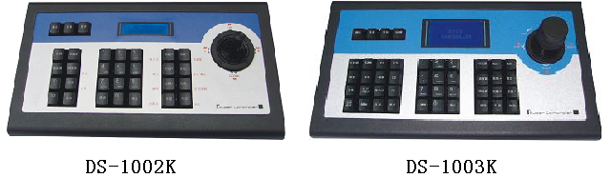

订货型号
DS-1002K、DS-1003K。

特别说明
DS-1002K：2维遥杆485键盘；
DS-1003K：3维遥杆485键盘。

主要功能
- 通过控制键盘可完全实现网络硬盘录像机前面板的所有功能操作；
- 所有的操作在液晶显示屏上均有显示说明；
- 控制快球及解码器：控制快球、解码器地址范围从0~254，同时可控制128台；
- 内置多种主流的快球、解码器协议，提供新解码器协议添加技术支持；
- 一个控制键盘可控制多台DVR；
- 支持副控级联功能，一个主控键盘可级联15个副控键盘。
- 具有码分配器功能，支持键盘、DVR同时控制快球。

NETGEAR JFS516 16百兆端口机架式交换机
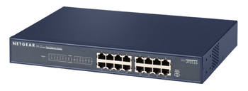
类 型：16口机架式百兆交换机
简 介
NETGEAR 非网管百兆交换机位居全球首位，在2002年 Q2总出货端口数达到300万口。JFS516 这款非网管10/100快速以太网交换机为专为工作组网络设计。每台交换机提供16个10/100M 自适应端口，可与16个工作站或服务器连接。集线器也可以与该交换机连接。JFS516 所有端口都能自动适应计算机或集线器的网络速率，既可以 10M 速率进行工作，也可以 100M 速率进行工作。所有端口都能够在全/半双工模式、MDI/MDI-X 双绞线之间进行自动适应，能真正做到即插即用。而且它的价格十分经济。
主要特性：
- 16个10/100M RJ-45 交换端口
- 所有端口支持自协商（速度，双工，流量控制）
- MDI/MDI-X 自适应
- 自动选择正确链路的 Auto Uplink™
- 线速交换
- 简明易用
- 存储转发
- 简明的 LED 指示灯
- 紧凑的金属机箱设计
- 标准19英寸机架安装
- 最为方便的安装与使用
性价比优
16个端口，速度快，容量大，价格还适中。而且它的质量不打折扣，这就是您可以从 NETGEAR 强大的
JFS516 交换机中获得的价值。
设计精巧
每一个10/100交换端口都能直接为 PC、服务器或其它交换机提供专用的带宽。在全双工模式下，每个端口还可提供200 Mbps的网络速度。整个设备的设计非常优美、实用。不带风扇的设计使它工作起来非常安静。
即插即用
一旦接通电源，JFS516 即可开始工作，无需进行任何配置。所有 16 个端口均提供速率自适应和全/半双工检测功能，以及可针对直通或交叉缆线进行自动调整的线缆自适应功能。
使用方便
这款坚固耐用的金属机箱交换机设计小巧，安装方便，既可桌面安装，也可简洁的机柜安装。而且，它能确保在您的非网管网络中轻易地混用10和100 Mbps 设备。

NETGEAR GS524 24千兆端口机架式交换机
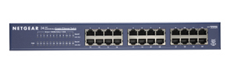
NETGEAR公司的JGS500千兆系列交换机让你的办公网络在最经济的预算内感受到千兆线速性能。 无阻塞的48Gbps背板性能,每端口2000M的吞吐量可适用于用户的任何应用场合。 使用它可获得千兆到桌面的高速连接
NETGEAR公司的JGS500千兆系列非网管交换机由2款10/100/1000M bps交换机产品组成24端口JGS524和16端口 JGS516。 它们轻易的集合了基于标准的10, 100, 1000Mbps设备。非网管、机架式设计的交换机的每个端口都具有自协商的10/100/1000 M速率、半/全双工和Auto Uplink特性。用户能轻易的迅速处理他们大量的多媒体，图像和视频信息。低价位、高性能非常适用于工作组、实验室，部门、办公网络和成长型商用网络。
主要特性：
- 24 个 10/100/1000端口
- 强大的无阻塞背板交换能力
- 提供经济性的桌面千兆连接
- 强大的 Auto UplinK™ 技术确保线缆自适应的连接
- 包含机架安装工具包
高性能
1000Mbps速率和48Gbps交换背板适合于各种对带宽高需求的应用。JGS524千兆交换机提供了理想的图像，多媒体，和其他应用等大文件的高速网络传输。
可使用性
具有竞争力的价格使你的工作组，部门或者小型网络的所有桌面接入升级至千兆成为了可能。
灵活性
每个端口都具有自协商的速率和双工，加上 Auto Uplink技术能正确的选择正线和反线的链路连接。基于标准的设计制造轻易的联合了你网络里的10, 100,和1000Mbps设备。
便捷性
安装简易，使用简便。 JGS524非网管千兆交换机的每个端口指示灯能容易的监测网络状况。机架式、紧密的桌面接入设计，美观且实用。设备兼容PC，Macintosh, Linux和Unix等操作系统。

海康威视网络存储设备特点

集中式共享存储
采用集中式集中式存储，数据和监控录像的管理和备份都非常方便，可以在各个服务器之间直接实现共享，提高了工作效率同时也降低了系统成本。

数据可靠性
数据高度集中的系统，数据的安全是第一位的。必须从硬件到软件方面建立起一套严密的保障措施，尽量减少故障点；并保证在单点或多点故障的情况下，系统能够持续运行，并能在线的恢复正常。通常情况下，采用盘阵列技术来提高数据的可靠性。
配合备份软硬件环境，系统可以增加备份、容灾的功能，进一步提高可靠性。

可扩展性
随着业务的扩大，数据量的增加，存储系统的可扩展性尤为重要，良好的扩展性可以保证业务的连续性。

高性能
由于多路摄像头数据写入，并且同时有多路服务器可能读取数据，总的带宽要求比较大，需要高性能的存储。

极易管理
易管理和使用是也是城市监控存储系统的一个基本要求。本产品的管理系统是面向用户设计的全中文的管理系统。而且业界最先进的基于浏览器的管理方法，在客户端无需安装任何软件。根据我们的经验，管理员可以在15到20分钟内，就轻松掌握整体系统的使用和管理。

独有安全技术
对数据安全的特殊要求，本存储产品中采用了独有的安全技术。保证管理和数据在存储基本的安全性。所有的管理数据都是在加密的情况下，进行传输的；而且在IP授权的基础上，存储系统还采用了CHAP授权技术。

数据存储的高可靠性和可用性
本方案中，数据存储采用RAID5技术，热备和镜像技术。这样，即使出现硬盘坏，RAID5可以保证数据不丢；热备技术，可以使设备在出现坏盘时，无需人工介入，自动开始修复工作（RAID重构）；通过镜像技术，在最极端的整台设备损坏的情况下，数据仍然不丢，而且存储服务无需中断。
多网口虚拟化技术，还可以保证存储器在单个网络连接断开的情况下，仍然可以正常工作，保证了设备的高可用性。

建议配置清单
前端单点清单，总共16个点位：
设备名称 | 型号 | 数量 | 单价（元） | 价格
网络摄像机 | 具体视情况配置型号 | 4
百兆交换机 | NETGEAR JFS516 | 1 | 380

整体清单：
设备名称 | 型号 | 数量 | 单价（元） | 价格
IP SAN/NAS存储产品 | DS-A1016R | 1 | 34000 | 34000
存储专用硬盘 | 希捷1T NAS专用硬盘 | 16 | 1200
中心管理服务器 | 配4000 V2.0软件
百兆交换机 | NETGEAR JFS516 | 16 | 380
千兆交换机 | NETGEAR GS524 | 1 | 1100
控制键盘 | DS-1003K | 1 | 1080
网络摄像机（需配镜头） | DS-2CD812PF |  | 990
自动光圈镜头 | RV03509D |  | 105
红外防水网络摄像机 | DS-2CD812P-IR3 |  | 1250
摄像机电源 | BSW0127-1210002 |  | 25
6寸室外网络匀速球形摄像机 | DS-2DM1-616X |  | 4500
矩阵解码卡 | DS-4004MD | 2 | 1800
管理软件 | 4000 V2.0（定制另行协商）

